Министерство образования Новосибирской области

ГБПОУ НСО «Новосибирский авиационный технический колледж имени Б.С. Галущака»

|  |  |  |
| --- | --- | --- |
| Председатель цикловой комиссии по специальности 09.02.07 Информатика и вычислительная техника  _____А.А. Терехова  Протокол № __ от  «___»____________20____г | Председатель цикловой комиссии по специальности 09.02.07 Информатика и вычислительная техника  _____А.А. Терехова  Протокол № __ от  «___»____________20____г | Председатель цикловой комиссии по специальности 09.02.07 Информатика и вычислительная техника  _____А.А. Терехова  Протокол № __ от  «___»____________20____г |

**Создание репозитория в программной среде разработки**

Методические указания к практическому занятию 4

Междисциплинарный курс: МДК.01.03Разработка мобильных приложений

Специальность: 09.02.07 Информационные системы и программирование

Разработал:

И.С. Климова

**1 Цели:**

* 1. В ходе выполнения работы студенты осваивают:
     1. Общие компетенции, включающие в себя способность:

ОК 01 Выбирать способы решения задач профессиональной деятельности,применительно к различным контекстам

* + 1. Профессиональные компетенции:

ПК 1.1Формировать алгоритмы разработки программных модулей в соответствии стехническим заданием

ПК 1.6Разрабатывать модули программного обеспечения для мобильных платформ

* 1. В результате выполнения студенты:
     1. Усваивают знания:
* основные этапы разработки программного обеспечения;

1.2.2 Осваивают умения:

* оформлять документацию на программные средства

**2 Оборудование**

* компьютеры;
* программное обеспечение:
* Internet;
* программа Git-2.28.0-32-bit.

**3Форма организации –** фронтальная

**4 Инструктаж**

4.1 Работа состоит из заданий, предусматривающих освоение приёмов работы с основными элементами в программеGit.

4.2 При выполнении работы следует пользоваться методическими указаниями для каждого задания.

4.3 Отчет оформляется во время проведения практического занятия в программе Microsoft Wordна личном диске студента в папке ИТ

4.4 Время выполнения 90 минут

**5 Порядок выполнения**

5.1 Ознакомиться с постановкой задачи

5.2 Ознакомиться с методическими рекомендациями

5.3 Запустить программу Git

**6 Методические рекомендации**

Краткие теоретические сведения содержатся в приложении А к методическим указаниям, если в этом есть необходимость

**7 Форма отчета**

7.1 Титульный лист

7.2 Цель практической работы

7.3 Выполнить и описать ход работы по п.п. 5

7.4 Вывод о проделанной работе

**8 Критерии оценки**

8.1 При контроле и оценке результатов выполнения задания учитывается:

* полное выполнения практического задания;
* отсутствие графических ошибок в растровых изображениях;
* соотношение полученного результата примеру итоговой работы.

8.2 В основу оценки выполненных заданий положен принцип:

«Отлично»–выполнен полный объем заданий в соответствии с п.8.1;

«Хорошо» –выполнен полный объем заданий в соответствии с п.8.1, но допущены ошибки в одном из заданий;

«Удовлетворительно»–выполнен полный объем заданий в соответствии с п.8.1, но допущены ошибки в двух заданиях;

«Неудовлетворительно» –выполненные задания не соответствуют п.8.1, студентом не реализованы цели данной работы

**9. Содержание задания**

Для выполнения задания с первого из ресурсовв приложении А необходимо получить на своём компьютере программуgit для локального репозитория. Для этого необходимо выбрать и скачать подходящую версию программы, затем установить её на ПК. Автоматически программа устанавливается для всех пользователей в программные файлы на системный диск. После этого доступна в любом месте файловой системы.

**Задание № 1.**Сохранение проекта в локальныйрепозиторий.

Создать проект в AndroidStudio и в нём подключить систему хранения версий.

**Задание № 2.**Настройка связи сетевого и локального репозиториев.

Связать систему хранения версий с сетевым репозиторием на github.com.

**Задание № 3.**Проект с ветвлением репозитория.

Создать локальный gitрепозиторийв программе AndroidStudio с названием PojecGitSername(Sername– фамилия студента, выполняющего задание).

Переименовать основную ветку в main.

Создать несколькокоммитов в основной ветке репозитория, связанные с изменением файлов.

Создать 3 ветки врепозитории с названиями Session1, Session2, Session3.

Осуществить слияние веток Session1 иSession3.

Создать несколькокоммитов в основной ветке репозитория, связанные с созданием файлов.

В итоге получить структуру точно соответствующую:

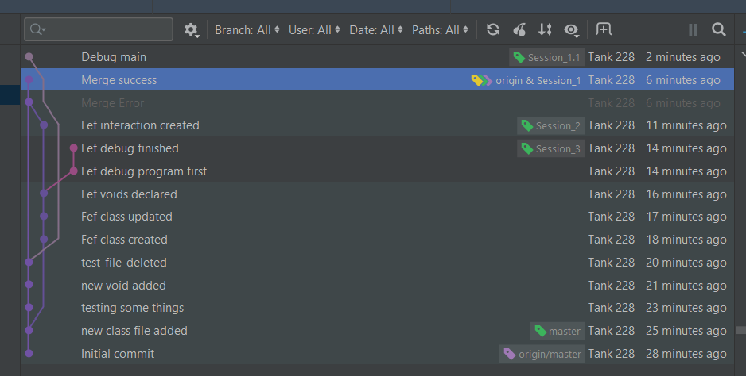

Рисунок1 – ветки репозитория в среде разработки AndroidStudio.